Le contexte

Nous voulons aider notre client Monsieur pizza-pizza, à être plus efficace dans la gestion des commandes de pizza, de leur réception à leur livraison, en passant par leur préparation.

* *d’être plus efficace dans la gestion des commandes, de leur réception à leur livraison en passant par leur préparation ;*
* *de suivre en temps réel les commandes passées et en préparation ;*
* *de suivre en temps réel le stock d’ingrédients restants pour savoir quelles pizzas sont encore réalisables ;*
* *de proposer un site Internet pour que les clients puissent :* 
  + *passer leurs commandes, en plus de la prise de commande par téléphone ou sur place,*
  + *payer en ligne leur commande s’ils le souhaitent – sinon, ils paieront directement à la livraison*
  + *modifier ou annuler leur commande tant que celle-ci n’a pas été préparée*
* *de proposer un aide-mémoire aux pizzaiolos indiquant la recette de chaque pizza*

Nous dégageons les acteurs principaux suivants :

1. ***Le client (ou client potentiel)*** *qui veut commander une ou des pizzas en ligne.*

*Il doit s’enregistrer s’il n’est pas encore dans le système.*

1. ***Le commercial****, c’est un employé de la pizzéria, qui s’occupe des personnes qui commandent la pizza par téléphone, ou se présentent en personne dans la pizzéria.*

*Il consulte le système pour voir la ou les pizzas prêtes à livrer.*

1. ***Le préparateur****: c’est aussi un employé de la pizzéria, qui s’occupe de préparation de la pizza et qui informe le système que la pizza est prête.*
2. ***Un livreur****: Il consulte le système pour voir la ou les pizzas à livrer ainsi que l’adresse de ou des destinataires. Il peut aussi être informé par le système.*
3. ***Le patron****: il faut un chef, pour diriger :-) . Il veut avoir un suivi en temps réel des commandes passées, du stock des ingrédients. Faire la carte des pizzas ou en faire sa mise à jour.*

Nous avons ensuite un acteur secondaire***, le système bancaire***, qui permet de réaliser le payement soit en ligne, soit par un terminal de payement.

Le Diagramme de contexte.

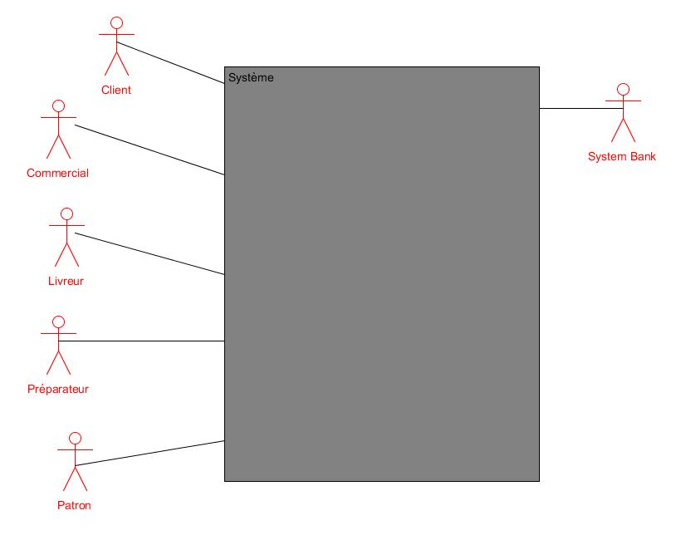

Diagramme de contexte

Le Diagramme de package.

Nous identifions deux packages pour notre système. Nous les appelons package « Gestion compte utilisateur », « Gestion de commande », « Gestion de stock», « Gestion de recette » et « Authentification ».

Le ***package « Gestion commande »*** comporte tout ce qui est en relation avec la commande. C’est-à-dire commande en ligne, par téléphone, ou déplacement dans la pizzéria. Il y a le client, le commercial et le livreur qui en sont acteurs.

Le ***package« Gestion stock »*** est en rapport avec la gestion du stock des ingrédients d’une pizza. Le préparateur des pizzas et le chef de la pizzéria en sont les acteurs. Le préparateur s’en sert pour la préparation des pizzas, et le chef lui augmente le stock si le besoin de fait sentir.

Le ***package « Gestion de recette »*** : c’est ici qu’on retrouve la gestion et la consultation de la liste des recettes des différentes sortes de pizza proposées par notre groupe de Pizzeria. Seuls le chef, qui l’actualise et le Pizzaiolo qui peut s’en servir lors de la préparation des Pizza en sont les acteurs.

Le package ***« Gestion de compte Utilisateur »*** comme son nom l’indique contient les cas d’utilisation en rapport avec le compte utilisateur.

Enfin le package **« Authentification »** qui permet de faire l’authentification des différents acteurs qui en ont besoins.

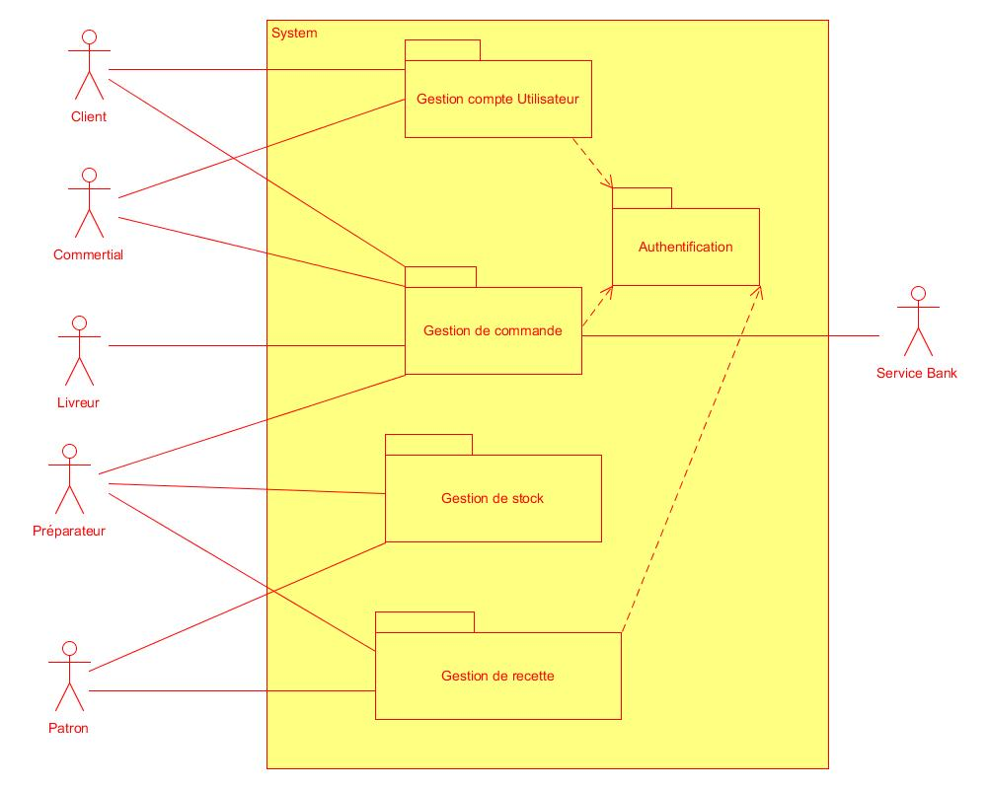

Diagramme de packages

Les cas d’utilisations.

Nous allons commencer par le package « Gestion de vente », et le premier cas d’utilisation que nous allons voir est celui de la commande de pizza. Sur le diagramme de package, on distingue clairement deux acteurs principaux pour ce cas d’utilisation à savoir ***le client*** et ***le commercial*.** Nous allons voir ces deux cas de figure.

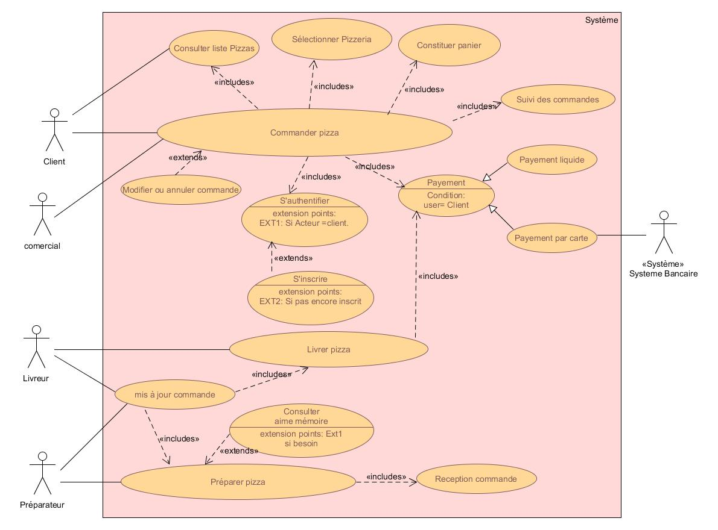

Diagramme de cas d’utilisation, package « Gestion commandes ».

Fiche descriptive du cas d’utilisation « Commander pizza ».

Nous dénombrons deux cas de figure pour ce cas d’utilisation. Soit l’acteur est un commercial, doit il est un client (online). Commençons par ce dernier.

* + 1. ***Identification*.**

***Numéro****: 1.*

***Nom****: « Commander pizza », package Gestion commande.*

***Acteur****: Client*

***Description****: Un client doit pouvoir commander une pizza en ligne.*

***Auteur****: Enyo*

***Date****: 24.11.2018*

***Précondition****: L’utilisateur doit être authentifié en tant que client, (cas d’utilisation « S’authentifier »*

***Démarrage****: l’utilisateur a demandé la page de commande de pizza.*

* + 1. ***Description des scénarios.***

*Le scénario nominal.*

1. *Le système fait appelle au cas d’utilisation interne, « consulter liste pizza »*
2. *Le client sélectionne une ou plusieurs pizzas en indiquant format et quantité, puis valide.*
3. *Le système demande au client s’il veut se faire livrer ou retirer.*
4. *Le client demande à se faire livrer.*
5. *Le système calcule le temps nécessaire à la préparation et de livraison, puis le soumet au client pour approbation.*
6. *Le client accepte.*
7. *Le système fait appelle au cas d’utilisation interne « payement ».*
8. *Payement avec succès ou le client décide de payer à la livraison.*
9. *Le système enregistre la commande et affiche un message de confirmation.*

*Les scénarios alternatifs et d’exception*

*b.1. Le client annule la commande.*

*Le système affiche un message de confirmation de l’annulation*

*Arrêt du cas d’utilisation.*

*d.1. Le client décide de venir retirer*

*Le système calcul le temps de préparation, puis le soumet au client pour approbation.*

*Retour au point f, puis g.*

*f.1. Le client n’est pas d’accord avec le temps de préparation et annule la commande.*

*Le système confirme l’annulation.*

*h.1 Echec de payement.*

*h.1.a. - le client décide de payer à la livraison.*

*Retour au point i.*

*h.1.b. - le client décide d’annuler la commande.*

*Le système affiche un message de confirmation de l’annulation.*

*Arrêt du cas d’utilisation.*

* + 1. **Post condition**

*Pour le scénario nominal : la commande de pizza a été enregistrée pour un client donné.*

*Pour le scénario d’exception : pas de commande enregistrée.*

* + 1. **Compléments**

*Proposer de pouvoir commander une pizza sans enregistrement, juste en donnant son adresse.*

*Deuxième cas de figure.*

1. ***Identification*.**

***Numéro****: 2.*

***Nom****: « Commander pizza », package Gestion commande.*

***Acteur****: Commercial*

***Description****: Un commercial doit pouvoir enregistrer les commandes des personnes qui font des commandes par téléphone ou qui se rendent personnellement dans la pizzéria.*

***Auteur****: Enyo*

***Date****: 24.11.2018*

***Précondition****:*

*L’utilisateur doit être identifié comme commercial (cas d’utilisation « S’authentifier » package vente), avoir l’adresse de livraison si commande effectué par téléphone, avoir les informations du client pour lequel il veut enregistrer la vente si par téléphone.*

***Démarrage****: l’utilisateur a demandé la page de commande de pizza.*

1. ***Description des scénarios.***

*Le scénario nominal.*

1. *Le système fait appelle au cas d’utilisation interne, « consulter liste pizza »*
2. *Le commercial sélectionne une ou plusieurs pizzas en indiquant format et quantité selon les indications du client.*
3. *1.- Le client sur place, point g.*

*2.- Le client est par téléphone, point d.*

1. *Le système demande au commercial si le client veut se faire livrer ou retirer.*
2. *Le commercial indique que le client veut se faire livrer. (commande par téléphone).*
3. *Le système calcule le temps nécessaire à la préparation et de livraison, puis l’enregistre dans le système.*
4. *Le système fait appelle au cas d’utilisation interne « payement ».*
5. *Payement avec succès ou le client décide de payer à la livraison.*
6. *Le système enregistre la commande et affiche un message de confirmation.*

*Les scénarios alternatifs et d’exception*

1. *1 - La pizza voulue par le client n’est pas sur la liste.*

*Le client se rétracte et aucune commande n’est effectuée*

*Le système affiche un message d’annulation.*

*Arrêt du cas d’utilisation.*

*g. 1- Le payement échoue.*

*La commande est annulée.*

*Le système affiche un message d’annulation.*

*Arrêt du cas d’utilisation*

1. ***Post condition***

*Pour le scénario nominal : la commande de pizza a été enregistrée pour un client donné.*

*Pour le scénario d’exception : pas de commande enregistrée*

Fiche descriptive « Annuler commande »package Gestion commande.

Notre client, Monsieur Pizza-Pizza voudrait que ses clients à lui puissent annuler ses commandes si ces dernières ne sont pas encore ne sont pas encore en préparation*.*

* + 1. ***Identification*.**

***Numéro****: 3.*

***Nom****: « Annuler une commande », package Gestion commande.*

***Acteur****: Client*

***Description****: Un client doit pouvoir annuler une commande en ligne si celle-ci n’est pas encore en préparation.*

***Auteur****: Enyo*

***Date****: 24.11.2018*

***Précondition****:*

*L’utilisateur a commandé une pizza qui n’est pas encore en préparation.*

***Démarrage****: l’utilisateur a demandé la page de commande de pizza.*

* + 1. ***Description des scénarios***

*Le scénario nominal*

* + - 1. *L’utilisateur fait appelle à la page « mes commandes »*
      2. *Le système affiche la commande du client avec indication annulable.*
      3. *Il est encore possible d’annuler.*
      4. *Le client choisi d’annuler.*
      5. *Le système confirme avec un message d’annulation.*

*Le cas d’utilisation s’arrête.*

*Les scénarios alternatifs et d’exception*

*b.1 Le système affiche commande non annulable*

*Arrêt du cas d’utilisation.*

* + 1. **Post condition**

*Pour le scénario nominal : commande annulée*

*Pour le scénario alternatif : commande non annulée car déjà en préparation.*

Diagramme d’état d’une commande

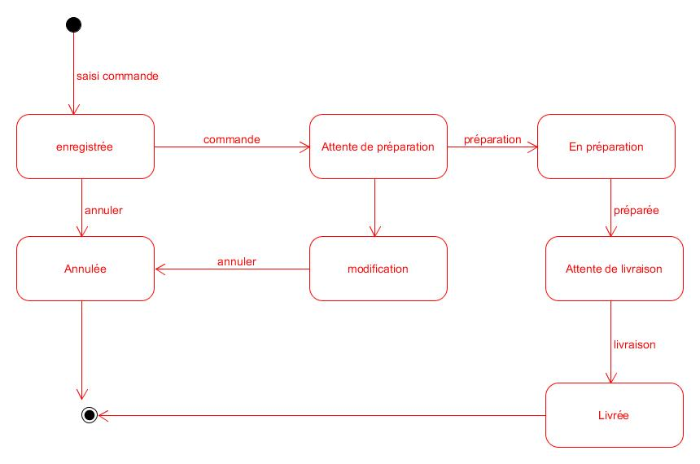

Diagramme des états d’une commande

Diagramme d’activité d’une commande.

